专利技术交底书
技术联系人：陈玉柱
电话：15821440882
邮箱：chenyuhzu@baosight.com
- 发明名称：
一种钢铁冶炼投料系数动态优化方法
- 所属技术领域：
本发明涉及基于大数据分析的钢铁冶炼投料系数的动态推荐优化方法。本发明可广泛运用于钢铁行业各工序、各机组投料系数的动态推荐优化。
- 技术背景
当前随着国内市场的不断开放，国内钢材面临进口钢材的冲击日益增大，用户个性化需求的多元化和产品迭代速度的加快等因素，都成为我国钢铁行业发展的严重挑战，使得快速向更节约资源、更高生产效率和更快市场响应速度等方向演进已成为钢铁行业的迫切之需。
作为钢铁生产的重要环节，投料系数的合理设定是提高生产效率以快速响应客户需求、降低合同余材以减少库存和提高经济效益的有效手段。然而当前钢铁企业合同投料系数管理较为粗犷，一般投料系数的设定分为两类：标准投料系数和特殊投料系数表，其中，标准投料系数表为相对固定的各机组默认投料系数；而特殊投料系数表为由业务人员根据经验进行维护的分机组、出钢记号等维度的投料系数表。随着钢铁企业管理水平的持续提升、产品品种的不断变化、各种产品质量的持续改进、对生产过程的稳定控制，各品种的生产能力的持续提升，使得原投料系数的设定无法真实当前机组的生产能力和各产品间差异，导致对生产难度大的品种投料不足，影响合同及时完成，对生产能力强的品种投料过多，产生合同余材，造成库存压力，增加现货量，影响经济效益。
因此，本发明提出了一种基于历史数据分析的钢铁投料系数动态优化的方法，通过集成可能影响各机组投料系数的钢铁生产全流程的数据，利用大数据分析的方法，进行投料系数的推荐和评估，为业务人员确定投料系数提供参考，满足精细化生产的需要。
- 发明目的
针对当前钢铁企业投料系数粗犷化管理的现状，本发明利用大数据分析技术，对各机组投料系数进行精细化推荐和评估：
针对钢铁生产流程长，涉及机组多，影响因素复杂，各机组生产能力不同的特点，本发明集成与钢铁投料系数相关的分选度、钢种、规格组距等可能影响合同投料系数的相关数据,利用假设检验、随机森林对影响因素进行动态分析和筛选，实现机组级的影响因素分析、筛选，实现投料系数影响因素的精细化分析。
针对钢卷品种多，厚度、宽度等规格多，影响因素复杂，投料系数方案确定难度大的情形，本发明利用决策树生成投料系数推荐方案，辅助业务人员快速制定推荐方案。
针对业务人员基于经验制定投料系数缺乏数据支持验证的情形, 本发明通过与业务人员交互的方式，综合业务经验进行投料系数方案的推荐，提高推荐方案的可用性。
- 技术方案
本发明包含投料如下步骤：
步骤1：待确定投料系数机组及其数据项、时间范围的选取；
步骤2：投料系数影响因素的分析及投料系数推荐方案的生成；
步骤3：影响因素及推荐方案的展示；
步骤4：影响因素的筛选；
步骤5：投料系数推荐方案的更新；
步骤6：投料系数方案的展示；
其中，步骤1包括如下步骤：
步骤1.1：根据用户选取工序、机组，展示该机组投料系数相关所有数据项；
步骤1.2：根据用户选择数据项、时间范围，确定用于投料系数影响因素分析和投料系数推荐的数据范围；
步骤2包括如下步骤：
步骤2.1：根据选取数据，利用假设检验和随机森林算法，筛选对投料系数影响大的因素，并确定及重要性；
步骤2.2：根据筛选的影响因素和分箱结果，调用决策树，生成推荐方案，返回影响因素及推荐方案；
步骤3包括如下步骤：
步骤3.1：将步骤2中得到的影响因素按重要性进行排序，通过表格进行展示；
步骤3.2.：响应用户点击，确定展示数据项和展示图表类型，绘制图表进行数据项取值及其投料系数联合展示；
步骤3.3：将步骤2生成的推荐方案，绘制成表格进行展示；
步骤4包括如下步骤：
步骤4.1.：响应用户点击，根据用户点击的影响因素进行影响因素的选取；
步骤5包含如下步骤：
步骤5.1.：根据步骤4中用户选取的影响因素，调用决策树生成推荐方案，返回影响因素及推荐方案；
步骤6包含如下步骤：
步骤6.1.：根据步骤5获取的结果，重复步骤3展示结果。
- 附图
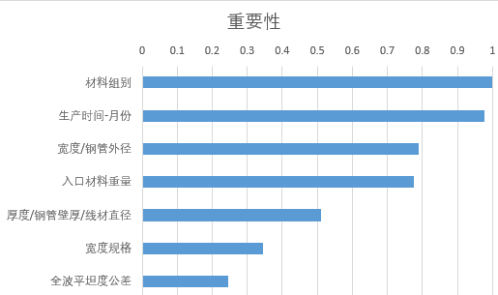
图1 影响投料系数-图例

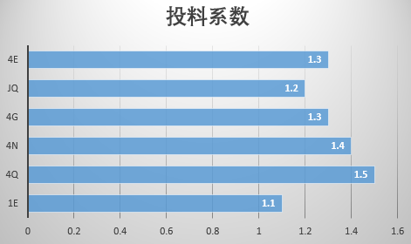
图2 材料组别-平均投料系数图例
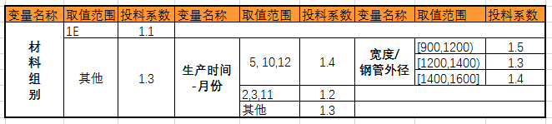
图3 推荐方案
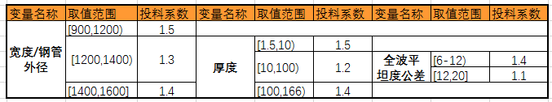
图4 筛选影响因素更新推荐方案
- 本专利申请的有益效果
由于采用了上述技术方案，本发明的有益效果是：
1）利用假设检验、随机森林对影响因素进行分析，辅助业务人员快速的对影响投料系数的参数进行筛选、分析，提高业务人员的工作效率，提高投料系数分析的科学性，为提高生产能力的分析提供辅助；
2）对投料系数进行基于决策树的分机组动态推荐，有助于实现投料系数的精细化管理，进而提高交货效率，提升客户满意度；减少合同余材，从而降低库存，减少因合同余材产生的现货而造成的经济损失；
3）通过与业务人员交互确定推荐方案，可充分利用业务经验相结合，提高推荐方案的可用性。
总之，本发明有效提高了数据的利用率，提高业务人员的工作效率，有利于通过对投料系数的精细化管理达到提高生产效率，减少经济损失的目的，并且可指导业务人员有针对性的对影响投料系数的因素进行分析，进而达到稳步提高生产能力。
- 可以实现本发明的方式与途径
实施举例1：
以含某热轧机组投料系数动态推荐为例，具体实现过程如：
1. 在服务器部署投料系数动态推荐功能模块，连接至本机组历史数据库，通过浏览器访问本功能；
2. 选择本机组（根据权限设置，可配置用户默认访问本机组数据），获取本机组可参与分析的相关数据项；
3. 获取对投料系数影响显著的因素，默认按重要程度降序排列，如图1；
4.选择获取的影响显著的因素，选择展示方式，以可视化的方式展示对应投料系数分布情况，如图2；
5. 获取推荐方案，如图3；
6. 人工筛选影响因素，重新获取推荐方案，如图4。

- 相关专利、公知技术检索结果及其与本发明/实用新型的异同点
暂无！

